**HARDWARE INTERNO**

el **hardware interno** o mejor dicho, las **partes internas de una computadora**, detallándoles las más importantes…

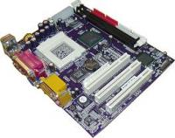

**Procesador**

Es el **chip** más importante de la **tarjeta madre**, es el que se encarga de organizar el **funcionamiento del computador**, procesar la información, ejecutar cálculos y en general realizar millones de instrucciones por segundos y esto es lo que define sus características y precio.

Este **chip** actúa como calculador y ordenador a otros componentes. Al **procesador** se le dan varios nombres: procesasdor principal, corazón del sistema, y CPU.

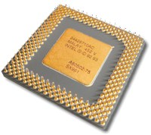

**Memoria**

El **computador** funciona con varios **tipos de memoria**: ROM, RAM, caché interna, caché externa, de video…

Se conoce como memoria el conjunto de [BITS](http://www.bloginformatico.com/diferencia-entre-bits-y-bytes.php) que almacena caracteres temporal y permanentemente. La representación mínima de éste es el [BYTE](http://www..com/diferencia-entre-bits-y-bytes.php).

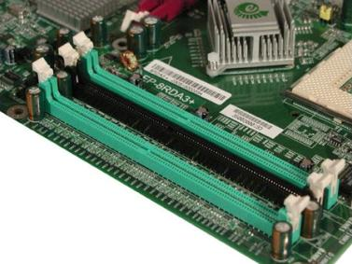

**Tarjeta Madre (MotherBoard o MainBoard)**

Es la **tarjeta primordial** que se encuentra dentro del **computador**, a esta se adhieren todos los circuitos electrónicos, las memorias, CPU (microprocesador), tarjetas, y otras conexiones principales.

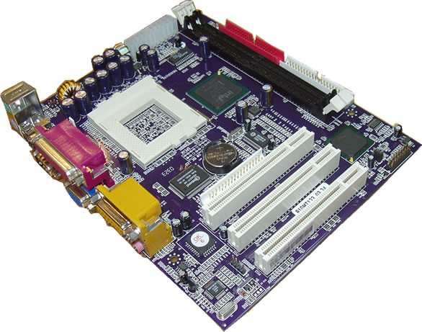

**Tarjetas de Expansión**

Son aquellos dispositivos que se le instalan a la **tarjeta madre** para realizar una función específica, además mejora el funcionamiento y le da nuevas características y funciones al **computador**, entre ellas:

> Tarjeta de Sonido

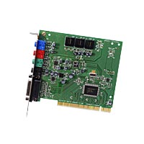

> Tarjeta de Red

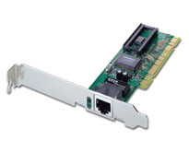

> Tarjeta de Fax Modem

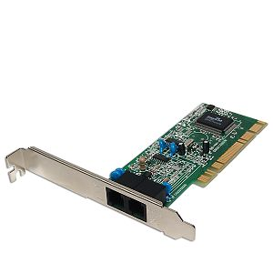

> Tarjeta de Video

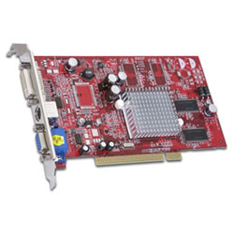

Las tarjetas hijas o de expansión se conectan a la **tarjeta madre** por medio de las ranuras o slot que se encuentran en ésta.

**Disco Duro (HDD – Hard Disk Drive)**

El **disco duro** es el sistema (o dispositivo) de almacenamiento masivo de datos más difundido. Los primeros computadores no incorporaban estos discos, porque manejaban un volumen de datos pequeños, y les bastaba utilizar los disquetes de pocos KB.

El **disco duro** tiene una gran capacidad de almacenamiento que varía a medida que pasa el tiempo, en la actualidad existen de 20, 40, 80 y hasta 250 GB (Gigabytes).

